
第二站：詩人眼中的長城 #中文
長城作為重要的軍事工程，也成為了文人常詠歎的對象。與長城相關
的詩句數不勝數，文人是怎樣看長城的呢？讀一讀以下四組詩句，說說它們表達了哪一種的「長城印象」，把代表你心目中答案的英文字母填在（ ）內，然後向全班解釋你的選擇。

A.
讚美長城雄壯巍峨，是一項偉大防禦工程。

B.

感歎長城上曾有過許多生靈塗炭、生離死別 。

C.
藉長城讚美忠臣良將，願國家安定和平。

1.秦時明月漢時關，萬里長征人未還。  但使龍城飛將在，不教胡馬度陰山。  《出塞》(唐)王昌齡  【明月自秦漢以來就一直映照着邊關，多少將士遠去邊疆駐守，無法歸家。要是當年英勇鎮守龍城的飛將軍李廣仍在，胡人又怎敢再越過陰山進犯？】 | 這組詩句要表達的是（ ）
2.秦築長城比鐵牢，蕃戎不敢過臨洮。  《長城》(唐)汪遵  【秦始皇下令修築的長城固若金湯，北方的邊疆民族都無法越過臨洮的邊境來進犯了。】 | 這組詩句要表達的是（ ）

3. 祖舜宗堯自太平，秦皇何事苦蒼生？ | 這組詩句要表達
《出塞》(唐)王昌齡 | 的是（ ）
【只要學習有德的堯舜以禮治天下，就能太平了，
秦始皇為甚麼要修築長城，使百姓受苦？】
4. 髑髏皆是長城卒，日暮沙場飛作灰。 | 這組詩句要表達
《塞下曲》(唐)常建 | 的是（ ）
【死去的枯骨原來都是戍守在邊境的士兵，黃昏時
分，昔日沙場只見都化作塵土了。】
5.嚴關百尺界天西，萬里征人駐馬蹄。 | 這組詩句要表達
飛閣遙連秦樹直，繚垣斜壓隴雲低。 | 的是（ ）
《出嘉峪關感賦》(清)林則徐
【威嚴肅穆的嘉峪關矗立在西北邊地，萬里迢迢的征
人在這裏下馬歇息。高聳如飛的樓閣遠遠地連着秦地
樹木，綿延不斷的長城壓得隴雲把頭低。】


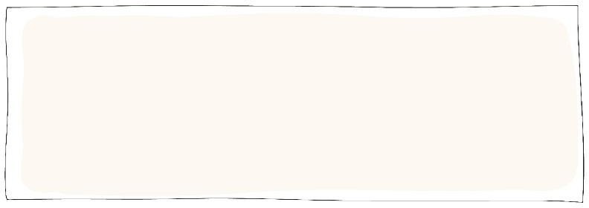
不同的人看見長城，也有不同的感受。
你欣賞過「雲遊長城」中的喜峯口長城後，又有甚麼感受？你也可以嘗試以詩歌表達出來啊！

